
Партнёры Университетского округа МГПУ.
№ | Символика | ФИО директора | № школы | округ | адрес | телефон | e-mail
1 |  | Мерзликина Ираида Николаевна | ГБОУ города Москвы  «Школа № 1355» | ЮЗАО | 117623 Москва,  ул. Джанкойская. д. 7.  м. Бульвар Дмитрия Донского  м. Бульвар Дмитрия Донского | 8 (495) 712-56-79  8 (916) 530-60-43 | 1355@edu.mos.ru;  MerzlikinaIN@Edu.mos.ru
2 | 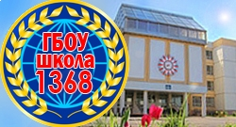 | Бобина  Елена Васильевна | ГБОУ города Москвы  «Школа № 1368» | ЮЗАО. | 117042 Москва, ул. Академика Понтрягина,  д. 17, к. 1.  м. Бунинская аллея | 8 (499) 793-31-36  8 (905) 700-78-78 | 1368@edu.mos.ru;  BobinaEV@edu.mos.ru
3 | 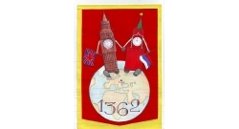 | Овакимян Елена Вячеславовна | ГБОУ города Москвы  «Школа с углубленным изучением английского языка  № 1362» | ВАО | 105187 Москва, ул. Лечебная, д. 20.  м. Партизанская | 8 (499) 166-99-01  +7(499)369-74-25 | 1362@edu.mos.ru;  OvakimyanEV@edu.mos.ru
4 |  | Белова Анна Викторовна  (и.о.директора) | ГБОУ города Москвы  «Школа № 1100» | ЮЗАО | 117630 Москва, ул. Академика Челомея, д. 6а.  м. Новые Черемушки | 8 (495) 936-10-87  8 (916) 609-33-13 | 1100@edu.mos.ru;  BelovaAV4@edu.mos.ru
5 |  | Фролов Константин Александро  вич | ГБОУ города Москвы  «Школа № 2128 «Энергия» | ВАО | 111673 Москва, ул. Суздальская, д. 12В, стр. 1.  м. Новокосино | 8 (495) 701-63-21  8 (916) 809-76-49 | 2128@edu.mos.ru;  FrolovKA1@edu.mos.ru
6 |  | Зерниченко Лариса Евгеньевна | ГБОУ города Москвы  «Школа № 1883 «Бутово» | ЮЗАО | 117042 Москва, ул. Поляны, д. 53  м. Улица Скобелевская | 8 (495) 716-41-45  8 (916) 782-29-40 | 1883@Edu.mos.ru;  ZernichenkoLE@edu.mos.ru;
7 | 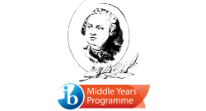 | Гончарова Светлана Валерьевна | ГБОУ города Москвы  «Гимназия № 1530 «Школа Ломоносова» | ВАО | 107014 Москва, ул. Егерская, д. 4.  м. Сокольники | 8 (495) 603-09-62 | 1530@edu.mos.ru;  GoncharovaSV4@Edu.mos.ru
8 |  | Красавина Наталия Ювенальевна | ГБОУ города Москвы  «Школа № 91» | ЦАО | 121069, г. Москва, ул. Поварская, д. 14.  м. Арбатская | 8 (495) 690-35-58  8 (915) 285-32-67 | 91@edu.mos.ru;
9 |  | Дороничева Светлана Владимировна | ГБОУ города Москвы  «Школа с углубленным изучением английского языка № 1353 имени генерала Д.Ф. Алексеева» | ЗелАО | 124498 Москва, Берёзовая аллея, д. 8а.  м. Речной вокзал | 8 (499) 735-45-31  8 (968) 865-79-78 | 1353@edu.mos.ru;  DoronichevaSV@edu.mos.ru
10 | 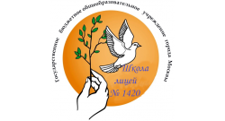 | Николаева Антонина Ивановна | ГБОУ города Москвы  «Школа № 1420» | ЮВАО | 109444 Москва, ул. Ташкентская, д. 21, к. 2.  М. Кузьминки | 8 (495) 376-78-38  8 (903) 721-64-20 | 1420@edu.mos.ru;  NikolaevaAI@Edu.mos.ru
11 |  | Камнева Галина Дмитриевна | ГБОУ города Москвы  «Школа № 771» | САО | 127411 Москва, ул. Софьи Ковалевской, д. 8А.  м. Петровско-Разумовская | 8 (495) 484-90-88  8 (916) 299-49-47 | 771@edu.mos.ru;  KamnevaGD@edu.mos.ru
12 |  | Ярочкина Ирина Анатольевна | ГБОУ города Москвы  «Школа № 390 имени генерала П.И. Батова» | ВАО | 107150 Москва, Бульвар Маршала Рокоссовского, д. 34/2.  м. Бульвар Рокосовского | 8 (499) 160-38-06  8 (905) 767-88-91 | 390@edu.mos.ru  YarochkinaIA@edu.mos.ru;
13 | 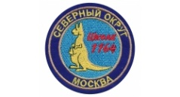 | Иванова Екатерина Сергеевна | ГБОУ города Москвы  «Школа № 1164» | САО | 127220 Москва, ул. Писцовая, д. 7А.  м. Савеловская | 8 (495) 656-07-50 | 1164@edu.mos.ru;  IvanovaES2@edu.mos.ru;
14 |  | Боброва  Ирина Ивановна | ГБОУ города Москвы  «Школа № 1575» | САО | 125319 Москва, ул. Усиевича, д. 6.  м. Аэропорт | 8 (499) 151-89-24  8 (968) 385-92-61 | 1575@edu.mos.ru;  BobrovaII@edu.mos.ru;
15 |  | Чернышева  Зоя Николаевна | ГБОУ города Москвы  «Школа № 158» | САО | 125445 Москва, ул. Валдайский проезд, д. 14.  м. Речной вокзал | 8 (499) 457-33-51  8 (963) 634-64-11 | 158@edu.mos.ru;  ChernyshevaZN@edu.mos.ru;
16 | 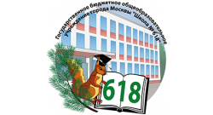 | Быстрова Светлана Сергеевна | ГБОУ города Москвы  «Школа № 618» | ЗелАО | 124498 Москва, г. Зеленоград, Корп 429А.  м. Речной вокзал | 8(499)736-12-64 | 618@edu.mos.ru;
17 | 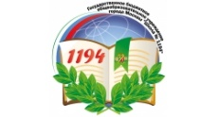 | Ващилин Анатолий Сергеевич | ГБОУ города Москвы  «Школа № 1194» | ЗелАО | 124683 Москва, г. Зеленоград, Корп 1556  м. Речной вокзал | 8 (499) 717-20-91 8 (903) 277-31-00 | 1194@edu.mos.ru;  VaschilinAS@edu.mos.ru;
18 |  | Штукотуров Алексей Михайлович | ГБОУ города Москвы  «Школа № 719» | ЗелАО | 124575 Москва, г. Зеленоград, корп 921А.  м. Речной вокзал | 8(499)731-43-92 | 719@edu.mos.ru;  ShtukoturovAM@edu.mos.ru
19 |  | Баданов Александр Васильевич | ГБОУ города Москвы  «Школа № 491 «Марьино» | ЮВАО | 109651 Москва, Новочеркасский б-р, д. 19.  м. Марьино | 8 (499) 356-81-81 8 (916) 757-04-70 | 491@edu.mos.ru;  BadanovAV@edu.mos.ru;
20 |  | Жданова Ирина Дмитриевна | ГБОУ города Москвы  «Школа № 1560 «Лидер» | СЗАО | 123423 Москва, ул. Маршала Тухачевского, д. 17, к. 3.  м. Октябрьское поле | 8 (499) 946-44-19 8 (909) 904-77-35 | 1560@edu.mos.ru;  ZhdanovaID@edu.mos.ru;
21 |  | Нилова  Вера Андреевна | ГБОУ города Москвы  «Школа № 1631 имени Героя Советского Союза В.П. Кислякова» | САО | 127411 Москва, Дмитровское шоссе, д. 137А  м. Алтуфьево | 8 (495) 485-89-00 8 (963) 777-28-84 | 1631@edu.mos.ru;
22 |  | Ромашина Ирина Владимировна | ГБОУ города Москвы  «Школа № 1179» | ЮАО | 117208 Москва, ул. Чертановская, д. 1А, к. 3.  м. Чертановская | 8 (495) 316-11-36  8 (916) 774-68-51 | 1179@edu.mos.ru;  RomashinaIV@edu.mos.ru
23 | 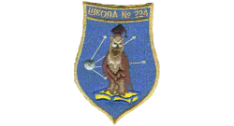 | Волкова  Елена Станиславовна  (и.о. директора) | ГБОУ города Москвы  «Школа № 224» | САО | 125212 Москва, Ленинградское шоссе, д. 54.  м. Водный стадион | 8 (499) 159-75-73 8 (916) 620-39-85 | 224@edu.mos.ru;  VolkovaES3@edu.mos.ru
24 |  | Кипятков Руслан Николаевич | ГБОУ города Москвы  «Школа № 2122» | ТиНАО | 142171 Москва, г. Щербинка, ул. Авиаторов, д. 9.  м. Бунинская аллея | 8 (495) 849-06-31 | 2122@edu.mos.ru;  KipyatkovRN@edu.mos.ru
25 | 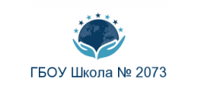 | Марасанова Ольга Алексеевна | ГБОУ города Москвы  «Школа № 2073» | ТиНАО | 142171 Москва, пос. Вороновское, п. ЛМС, м-н Центральный.  м. Теплый стан | 8(495)850-73-73 | 2073@edu.mos.ru;  MarasanovaOA@edu.mos.ru
26 | 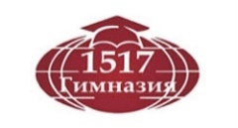 | Вахнеева  Анна Алексеевна | ГБОУ города Москвы  «Гимназия № 1517» | СЗАО | 123103, Москва, ул. Живописная, д. 11, к. 1.  М. Щукинская | 8 (499) 720-25-67 8 (916) 350-11-25 | 1517@edu.mos.ru;  VakhneevaAA@edu.mos.ru;
27 |  | Аверьянова Лариса Васильевна | ГБПОУ города Москвы  «Московский колледж бизнес-технологий» | ЦАО | 123557 Москва, ул. Пресненский Вал, д. 15, стр. 1.  м. Улица 1905 года | 8 (499) 252-59-31  8 (985) 921-64-04 | kbt@edu.mos.ru;  AveryanovaLV1@edu.mos.ru;
28 |  | Семенова Елена Николаевна | ГБОУ города Москвы  «Школа № 2051» | ЮВАО | 111674 Москва, Проспект Защитников Москвы,  д. 9, к. 2.  м. Выхино | 8 (499) 588-00-50 8 (916) 442-38-79 | 2051@edu.mos.ru;  SemenovaEN3@Edu.mos.ru;
29 |  | Поручикова Светлана Николаевна | ГБОУ города Москвы  «Школа № 554» | ЮЗАО | 117209 Москва, ул. Перекопская, д. 7, к. 3.  м. Каховская | 8 (499) 121-80-10 8 (962) 988-95-00 | 554@edu.mos.ru;  PoruchikovaSN@edu.mos.ru
30 |  | Шкуренко Елена Васильевна | ГБОУ города Москвы  «Московская международная гимназия» | ВАО | 111123 Москва,  ул. 3-я Владимирская,  д. 5.  м. Перово | 8 (495) 304-37-94  8 (985) 226-57-16 | gymmg@edu.mos.ru;  ShkurenkoEV@edu.mos.ru;
31 |  | Иренкова Татьяна Витальевна | ГБОУ города Москвы  «Школа № 2036» | ВАО | 111675 Москва, ул. Татьяны Макаровой, д. 2.  м. Новокосино | 8 (499) 797-34-10 | 2036@edu.mos.ru;  IrenkovaTV@edu.mos.ru;
32 |  | Сетежева Валентина Валерьевна | ГБОУ города Москвы  «Школа № 1795 «Лосиноостровская» | ВАО | 107143 Москва, Открытое шоссе. д. 23А.  м. Бульвар Рокосовского | 8 (499) 167-92-86 8 (903) 229-54-09 | 1795@edu.mos.ru;  SetezhevaVV@edu.mos.ru
33 |  | Глозман Александр Евгеньевич | ГБОУ города Москвы  «Школа № 293 имени А.Т. Твардовского» | СВАО | 129301 Москва, ул. Ярославская, д. 27.  м. ВДНХ | 8 (495) 683-45-70 | 293@edu.mos.ru;  GlozmanAE@edu.mos.ru;
34 | 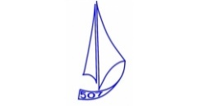 | Жданов Владимир Николаевич | ГБОУ города Москвы  «Школа № 507» | ЮАО | 115487 Москва, ул. Садовники, д. 12.  м. Коломенская | 8 (499) 612-63-70 8 (966) 324-42-14 | 507@edu.mos.ru;  ZhdanovVN@edu.mos.ru;
35 | 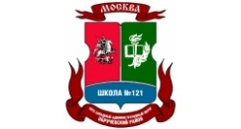 | Сметлев Василий Сергеевич | ГБОУ города Москвы  «Школа № 121» | ЮЗАО | 117393 Москва, ул. Гарибальди, д. 28, к. 3.  м. Новые Черемушки | 8 (499) 794-43-12 8 (916) 626-93-49 | 121@edu.mos.ru; SmetlevVS@edu.mos.ru;
36 | 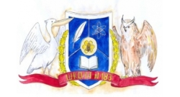 | Исаева  Елена Валентиновна  (и.о.директора) | ГБОУ города Москвы  «Школа № 183» | САО | 127474 Москва, ул. Дубнинская, д. 41.  м. Петровско- Разумовская | 8 (499) 481-61-67 8 (909) 161-74-85 | 183@edu.mos.ru;  IsaevaEV1@Edu.mos.ru;
37 |  | Артемьев Игорь Анатольевич | ГБПОУ города Москвы  «Московский государственный образовательный комплекс» | СЗАО | 125362 Москва, ул. Вишневая, д. 5.  м. Тушинская | 8 (495) 491-57-55  8 (495) 491-92-25 | mgok@edu.mos.ru;  ArtemievIA@edu.mos.ru;
38 |  | Тюрина Наталья Александровна | ГБОУ города Москвы  «Школа № 69 имени Б.Ш. Окуджавы» | СЗАО | 123181 Москва, улица Кулакова, дом 2, корпус 2  м. Строгино | 8 (495) 750-81-72  8 (985) 245-80-29 | 69@edu.mos.ru;  TyurinaNA1@edu.mos.ru;
39 |  | Салтыкова Татьяна Андреевна | ГБОУ города Москвы  «Школа № 1357 «На Братиславской» | ЮВАО | 109451 Москва, Перервинский бульвар, д. 10, к. 1.  м. Братиславская | 8 (495) 346-25-10 8 (985) 767-92-07 | 1357@edu.mos.ru;  SaltykovaTA@edu.mos.ru;
40 |  | Пискарева Галина Викторовна | ГБОУ города Москвы  «Школа № 2097» | СЗАО | 123363 Москва, ул. Аэродромная,  д. 9.  м. Сходненская | 8 (495) 948-66-19  8 (905) 586-91-58 | 2097@edu.mos.ru;  PiskarevaGV@edu.mos.ru;
41 |  | Юренко Николай Александрович | ГБОУ города Москвы  «Школа № 1191» | СЗАО | 125430 Москва, ул. Митинская, д. 48, к. 2.  м. Митино | 8 (495) 794-25-34 8 (926) 847-47-67 | 1191@edu.mos.ru;  YurenkoNA@mos.ru;
42 | 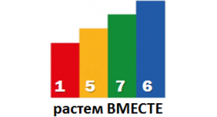 | Маевская  Инна Генриховна | ГБОУ города Москвы  «Школа № 1576» | САО | 127299 Москва, ул. Большая Академическая, д. 22а.  м. Войковская | 8 (495) 450-77-07 | 1576@edu.mos.ru;  MaevskayaIG@edu.mos.ru;
43 |  | Карпова  Анна  Ивановна | ГБОУ города Москвы  «Школа № 2055 имени Героев Советского Союза Анатолия Живова и Юрия Костикова» | ЦАО | 123100 Москва,  ул. 2-я Черногрязская, д. 7, стр. 1.  м. Улица 1905 года | 8(499)256-81-29  8(916)941-49-29 | 2055@edu.mos.ru;  KarpovaAI@edu.mos.ru;
44 |  | Туйчиева Ирина Леонидовна | ГБОУ города Москвы  «Школа № 118» | ЮЗАО | 119311 Москва, ул. Строителей,  д.15.  м. Университет | 8 (495) 930-22-24 | 118@edu.mos.ru;  TuychievaIL@edu.mos.ru;
45 | 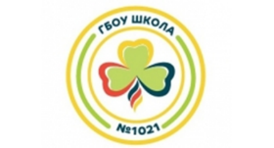 | Микитенко Светлана Александровна | ГБОУ города Москвы  «Школа № 1021» | ВАО | 105173 Москва, ул. Главная, д .9а.  м. Щелковская | 8 (499) 780-97-96 8 (925) 550-14-28 | 1021@edu.mos.ru;  MikitenkoSA@edu.mos.ru;
46 |  | Набатова  Анна  Юрьевна | ГБПОУ города Москвы  «Колледж автоматизации и информационных технологий № 20» | ВАО | 105037 Москва, ул. 1-я Парковая, д. 12.  м. Измайловская | 8(499)163-40-83  8(916)560-09-19 | Spo-20@edu.mos.ru;  NabatovaAY@mos.ru;
47 | 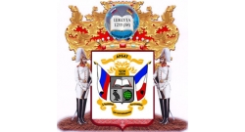 | Тиунова Виктория Викторовна | ГБОУ города Москвы  «Школа № 1231 имени В.Д. Поленова» | ЦАО | 119002 Москва, Спасопесковский пер, д. 6, стр. 7.  м. Арбатская | 8 (499) 241-43-84  8 (916) 206-59-61 | 1231@edu.mos.ru;  TiunovaVV@edu.mos.ru;
48 |  | Орлова  Елена Владиславовна | ГБОУ города Москвы  «Школа № 2086» | ЮЗАО | 119296 Москва, Университетский проспект, д. 5.  м. Университет | 8 (495) 939-00-93 | 2086@edu.mos.ru;
49 |  | Эскиндаров Михаил Абдурахманович  Ректор Университета | ФГБОУ ВО  «Финансовый  Университет при Правительстве РФ» | САО | 125993 Москва, Ленинградский пр-кт, д. 49-55.  м. Аэропорт | Сайт www.fa.ru
  8(499)943-98-55
50 |  | Ларионова Евгения Иосифовна | ГБОУ города Москвы  «Школа № 1073» | ЮАО | 115201 Москва, Старокаширское шоссе, д. 2, к. 11.  м. Варшавская | 8 (499) 613-91-87  8 (903) 977-84-55 | LarionovaEI@Edu.mos.ru;  1073@edu.mos.ru;
51 |  | Поляков Виктор Леонидович | ГАПОУ города Москвы  «Московский образовательный комплекс имени Виктора Талалихина» | ЮВАО | 109383 Москва, ул. Полбина,  д. 72, стр. 1.  м. Печатники | 8 (495) 354-90-29 | mokvt@edu.mos.ru;
52 |  | Савчук  Елена  Ивановна | ГБОУ города Москвы  «Школа № 2005» | СЗАО | 125466 Москва, ул. Родионовская, д. 6/7.  м. Планерная | 8 (499) 401-86-01 8 (915) 484-63-34 | SavchukEI@edu.mos.ru;  2005@edu.mos.ru;
53 | 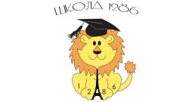 | Волкова Светлана Анатольевна | ГБОУ  «Школа с углубленным изучением французского языка № 1286» | СЗАО | 125480 Москва, ул. Героев Панфиловцев,  д. 15.  м. Сходненская | 8 (495) 494-01-88  8 (916) 370-50-16 | 1286@edu.mos.ru;  VolkovaSA@edu.mos.ru;
54 |  | Теплова Галина Борисовна  (и.о. директора) | ГБПОУ города Москвы «Колледж сферы услуг № 10» | САО | 127434 Москва, Дмитровское шоссе, д. 11а.  м. Тимирязевская | 8(499)976-39-97 | TeplovaGB@edu.mos.ru;  spo-10@edu.mos.ru;
55 | 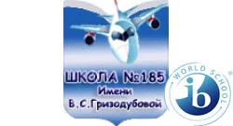 | Попова  Ольга Владимировна | ГБОУ города Москвы  «Школа № 185 имени Героя Советского Союза, Героя Социалистического Труда В.С. Гризодубовой» | САО | 125008 Москва, ул. Михалковская, д. 3.  м. Войковская | 8 (499) 153-12-01 | PopovaOV1@edu.mos.ru;  185@edu.mos.ru;
56 | 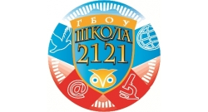 | Чиркова Елизавета Константиновна | ГБОУ  "Школа № 2121 "Образовательный комплекс имени Маршала Советского Союза С.К. Куркоткина" | ЮВАО | 109386 Москва, ул. Ставропольская, д. 20.  м. Люблино | 8 (925) 509-27-64  8 (495) 359-37-10 | ChirkovaEK@edu.mos.ru;  2121@edu.mos.ru;
57 |  | Раздобаров Николай Дорофеевич | ГБПОУ города Москвы  «Технологический колледж № 21» | ВАО | 107143 Москва, ул. Вербная, д. 4, строение 1.  м. Бульвар Рокоссовского | 8 (499) 167-03-18 8 (499) 167-11-02 | spo-21@edu.mos.ru;  RazdobarovND@edu.mos.ru;
58 |  | Перфилова Надежда Рафаиловна | ГБПОУ  «Школа № 2098 "Многопрофильный образовательный центр имени Героя Советского Союза Л.М. Доватора"» | САО | 125635 Москва, ул. Ангарская, д. 22а.  м. Петровско- Разумовская | 8 (499) 906-88-00  8 (916) 129-98-43 | PerfilovaNR@edu.mos.ru;  2098@edu.mos.ru;
59 |  | Отке  Наталья Вячеславовна | ГБОУ города Москвы  «Школа № 438» | ЮАО | 115563 Москва, Борисовский проезд, д .40, к 3.  м.Домодедовская | 8 (495) 394-07-00  8 (905) 737-67-96 | OtkeNV@edu.mos.ru;  438@edu.mos.ru;
60 |  | Бронштейн  Илья Михайлович | ГБОУ города Москвы  «Школа № 1468» | ЦАО | 109147 Москва, Брошевский переулок, д. 21.  м. Пролетарская | 8 (495) 670-06-27 8 (965) 369-39-97 | 1468@edu.mos.ru;  BronshteynIM@edu.mos.ru;
61 | 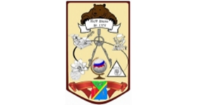 | Бриткевич Маргарита Сергеевна | ГБОУ города Москвы  «Многопрофильная Школа № 1374» | СВАО | 129337 Москва, ул. Федоскинская, д. 4.  м.ВДНХ | 8 (499) 183-01-56  8 (903) 612-28-97 | BritkevichMS@edu.mos.ru;  1374@edu.mos.ru;
62 |  | Черникова Светлана Алексеевна | ГБОУ города Москвы  «Школа № 2016» | ЮАО | 117452 Москва, Чонгарский бульвар, дом 17.  м. Каховская | 8 (499) 610-04-69 8 (968) 615-52-54 | 2016@edu.mos.ru;  ChernikovaSA@edu.mos.ru;
63 |  | Нагорнов  Петр  Семенович | ГБПОУ города Москвы «Политехнический техникум № 2» | ЦАО | 119034 Москва,  ул. Тимура Фрунзе, д.28  м. Парк культуры | 8 (499) 246-36-40  8 (903) 111-13-21 | spo-2@edu.mos.ru;  NagornovPS@edu.mos.ru
64 |  | Ильина  Наталья Павловна | ГБОУ города Москвы  "Школа № 2103» | ЮЗАО | 117574 Москва, Голубинская улица, дом 5, корпус 3  м. Ясенево | 8 (495) 421-41-00 8 (926) 992-77-89 | 2103@edu.mos.ru;  IlinaNP@Edu.mos.ru;
65 | 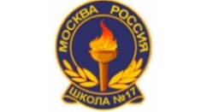 | Силиванова Ксения Викторовна | ГБОУ города Москвы  «Школа № 17» | ЮЗАО | 117279 Москва, ул. Введенского, д. 28.  м. Коньково. | 8 (495) 420-98-11  8 (905) 534-39-26 | 17@edu.mos.ru;  SilivanovaKV@edu.mos.ru;
66 |  | Гурарий  Анна Вениаминовна | ЧО дошкольная образовательная организация  «ГУРАНЯ» | МО  г. Химки | г. Химки,  ул. Молодежная,  д.2а  м. Речной вокзал | 8 (498) 683-20-21 | guranya@bk.ru
67 | 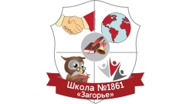 | Шлякова  Елена Николаевна | ГБОУ города Москвы «Школа № 1861 «Загорье» | ЮАО | 115598  Москва, Загорьевский проезд, дом 13  м. Царицыно | 8 (495) 329-16-66  8 (499) 401-02-77  8 (968) 579-89-61 | 1861@Edu.mos.ru;  ShlyakovaEN@edu.mos.ru;
68 |  | Сиверченко  Ольга Вадимовна | ГБОУ города Москвы  "Школа № 460 имени дважды Героя Советского Союза А.А. Головачёва" | ЮВАО | 109387 Москва, Белореченская улица, дом 11  м. Люблино | 8 (926) 878-45-50  8 (495) 358-07-92 | 460@edu.mos.ru;  SiverchenkoOV@edu.mos.ru
69 | 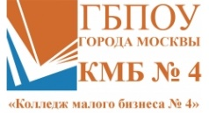 | Антонова Тамара Петровна | ГБПОУ города Москвы «Колледж малого бизнеса № 4» | ЦАО | 115054, г. Москва, ул. Дубининская,д.25, стр.1  м. Павелецкая | 8 (499) 235-52-94 | spo-4@edu.mos.ru;  AntonovaTP@edu.mos.ru;
70 |  | Наумкина Татьяна Владимировна | ГБОУ города Москвы  «Школа № 2083» | ТиНАО | 142134, г. Москва, поселение Рязановское, пос. Знамя Октября, м-он «Родники», д.11  м. Анино | 8 (495) 858-15-41 | 2083@edu.mos.ru;  NaumkinaTV@edu.mоs.ru
71 | 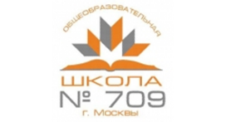 | Дружинин Владимир Петрович | ГБОУ города Москвы  «Школа № 709» | СВАО | 127337, г. Москва, 9-Северная линия, д.1, корп.2  м. Алтуфьево | 8 (499) 767-60-11  8 (916) 103-50-40 | 709@edu.mos.ru;  DruzhininVP1@edu.mos.ru;
72 |  | Грабовский Андрей Иванович | ГБОУ города Москвы  «Школа «Свиблово» | СВАО | 129323 Москва, ул. Седова, д. 4, к. 1  м. Свиблово | 8 (495) 656-60-81  8 (985) 760-42-45 | GrabovskyAI@edu.mos.ru;  gym-sviblovo@edu.mos.ru;
73 | 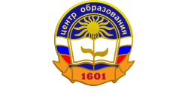 | Зазулин  Александр Владимирович | ГБОУ города Москвы  «Центр образования № 1601 имени Героя Советского Союза Е.К. Лютикова» | САО | 127220 Москва, ул. Нижняя Масловка, д. 16. | 8 (495) 613-37-07  8 (977) 820-70-57 | ZazulinAV@edu.mos.ru;  1601@edu.mos.ru;
74 | 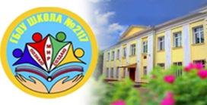 | Позднякова  Наталья  Александровна | ГБОУ города Москвы  «Школа № 2117» | ТиНАО | 142141 Москва, поселение Щербинка, г. Щербинка, улица 40 лет Октября, д. 5/1  м. Бульвар Дмитрия Донского | 8 (495) 867-07-70 | PozdnyakovaNA@edu.mos.ru;  2117@edu.mos.ru;
75 |  | Бахарев  Денис Викторович | ГБОУ города Москвы  «Школа № 1392 имени Д.В. Рябинкина» | ТиНАО | 142793,  г. Москва,  поселение Десеновское, поселок Ватутинки-1  м. Теплый стан | 8 (495) 746-45-13 | 1392@edu.mos.ru;  BakharevDV@edu.mos.ru;
76 | 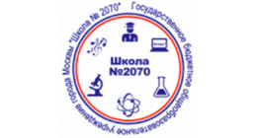 | Афанасьева Ольга Николаевна | ГБОУ города Москвы  «Школа № 2070» | ТиНАО | 142770,  г. Москва, поселение Сосенское, г. Коммунарка  м. Теплый стан | 8 (495) 817-95-92  8 (495) 817-88-02 | 2070@edu.mos.ru;  AfanasievaON1@edu.mos.ru;
77 |  | Сбусин Валентин Владимирович | ГБОУ города Москвы  «Школа № 2057» | ТиНАО | 108804, г. Москва, поселение Кокошкино,  пос. Кокошкино  м. Юго-Западная | 8 (495) 847-85-57 | 2057@edu.mos.ru;  SbusinVV@edu.mos.ru;
78 |  | Радюн Сергей Болеславович | ГБОУ города Москвы  «Школа № 2075» | ТиНАО | 142150, г. Москва,  поселение Краснопахорское, с. Красная Пахра  м. Теплый стан | 8 (495) 850-82-59 | 2075@edu.mos.ru;  RadyunSB@edu.mos.ru;
79 |  | Кулешов  Виктор Петрович | ГБОУ города Москвы  «Лицей № 1568 имени Пабло Неруды» | СВАО | 127221 Москва, проезд Шокальского, дом 7, корпус 2  м. Бабушкинская | 8 (495) 656-83-04 | KuleshovVP@edu.mos.ru;  1568@edu.mos.ru;
80 |  | Чуриков Дмитрий Анатольевич  (и.о.директора) | ГБОУ города Москвы  «Школа № 1391» | ТиНАО | г. Москва, пос. Киевский, д.7а  м. Тропарево | 8 (495) 846-31-54  8 (903) 553-67-70 | 1391@edu.mos.ru;  KiselevichTP@edu.mos.ru;
81 | 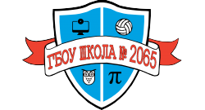 | Файдюк Наталия Станиславовна | ГБОУ города Москвы  «Школа № 2065» | ТиНАО | 108811, г. Москва, г. Московский, 3-микрарайон, д.8  м. Саларьево | 8 (499) 558-06-76  8 (985) 317-36-94 | 2065@edu.mos.ru;  FaydyukNS@edu.mos.ru
82 |  | Абрамов  Роман  Юрьевич | ГБОУ города Москвы  «Школа «Содружество» | ЮВАО | 111250, г. Москва, ул. Красноказарменная. д. 11  м. Авиамоторная | 8 (495) 361-14-72 | AbramovRY@edu.mos.ru  417@edu.mos.ru
83 |  | Замышляева Наталья Владимировна | ГБОУ города Москвы  «Школа на Яузе» | ЦАО | 105005, г. Москва, Кондрашевский тупик, д. 3А  м. Бауманская | 8 (495) 360-80-21  8 (495) 360-81-06 | 2105@edu.mos.ru;  ZamyshlyaevaNV@edu.mos.ru
84 |  | Пономарев Алексей Леонидович | ГБОУ города Москвы  «Школа № 329 им. Героя Советского Союза А.С. Хлобыстова» | ЮВАО | 109456, г. Москва, 4-Вешняковский пр.,д. 1, корп. 2  м. Рязанский проспект | 8 (495) 371-67-02  8 (926) 903-39-58 | 329@edu.mos.ru;  DanshinaNP@edu.mos.ru
85 |  | Шестаков  Дмитрий Андреевич | ГБОУ города Москвы  «Школа № 2088 "Грайвороново"» | ЮВАО | 109518, г. Москва, Волжский бульвар, д. 6, корп. 3  м. Текстильщики | 8 (499) 177-56-92  8 (917) 508-46-88 | 2088@edu.mos.ru;  ShestakovDA@edu.mos.ru
86 | 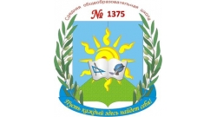 | Михарева Наталья Борисовна | ГБОУ города Москвы  «Школа № 1375» | ЮАО | 115533, г. Москва  Нагатинская набережная д. 24  м. Коломенская | 8(499)618-15-35  8(964)784-47-25 | 1375@edu.mos.ru;  MikharevaNB@edu.mos.ru
87 |  | Матковский Сергей Владимирович | ГБОУ города Москвы  «Образовательный центр «Протон» | ЗАО | 121601, г. Москва, Филевский бульвар, д. 3, корп. 2  м. Фили | 8 (499) 738-60-64 | 1114@edu.mos.ru;  MatkovskySV@edu.mos.ru
88 |  | Шарай  Надежда Андреевна | ГБОУ города Москвы  «Школа № 1504» | ВАО | 111555, г. Москва, ул. Сталеваров, д. 10А  м. Новогиреево | 8 (495) 307-03-00  8 (495) 307-76-05 | 1504@edu.mos.ru
89 | 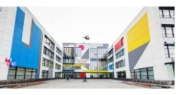 | Ездов  Александр Анатольевич | ГБОУ города Москвы  «Школа № 1788» | ТиНАО | 108817, г. Москва, поселение Внуковское, ул. Авиаконструктора Петлякова, д. 17  м. Юго-Западная | 8 (495) 827-02-64  8 (925) 645-69-62 | 1788@edu.mos.ru;  EzdovAA@edu.mos.ru
90 |  | Разоренова Жанна Николаевна | ГБОУ города Москвы  «Школа № 492» | ЮАО | 115407, г. Москва, ул. Судостроительная, д. 32, к. 3  м. Коломенская | 8 (499) 616-83-44 8 (916) 909-61-71 | 492@edu.mos.ru;  RazorenovaZN@edu.mos.ru
91 |  | Заболотная  Людмила  Васильевна | ГБОУ города Москвы  «Школа №1381» | СВАО | 129346, г. Москва, Янтарный проезд, д. 2  м. Бабушкинская | 8 (495) 474-20-09 8 (903) 616-51-85 | 1381@edu.mos.ru; ZabolotnayaLV@edu.mos.ru
92 |  | Белова  Надежда  Сергеевна  (и.о. директора) | ГБОУ города Москвы  «Школа № 1095» | СВАО | 129281, г. Москва, ул. Енисейская, д. 32, к. 3  м. Бабушкинская | 8 (495) 470-91-55  8 (915) 063-73-39 | 1095@edu.mos.ru;  BelovaNS@edu.mos.ru;
93 | 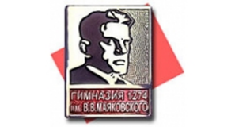 | Уколов  Антон  Альфредович | ГБОУ города  Москвы  "Школа имени В.В. Маяковского" | ЮВАО | 115008, г. Москва, ул. 1-ая Дубровская, д. 16  м. Пролетарская | 8 (495) 674-20-40 | 1274@edu.mos.ru;  UkolovAA3@edu.mos.ru;
94 |  | Пушкин  Павел  Павлович | ГБОУ города Москвы  «Гимназия №1552» | ЮАО | 115580, г. Москва, улица Мусы Джалиля, д. 25  м. Шипиловская | 8 (495) 396-16-00  8 (926) 593-50-47 | 1552@edu.mos.ru;  PushkinPP@edu.mos.ru
95 |  | Шарков Владимир Витальевич | Университетская школа МГПУ | САО | 125252, г. Москва, Ходынский бульвар, д. 21а  м. Динамо | 8 (499) 762-66-46 | Sharkovv@mgpu.ru
96 |  | Мартанова Юлия Валентиновна | ГБОУ города Москвы  "Школа № 667 имени Героя Советского Союза К.Я. Самсонова" | ЮАО | 117403, г. Москва, Востряковский проезд, д. 13А  м. Пражская | 8 (495) 383-36-66 | MartanovaYV@edu.mos.ru;  667@edu.mos.ru;
97 | 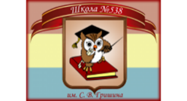 | Волкова  Елена Витальевна | ГБОУ города Москвы «Школа № 538 имени С.В. Гришина» | ЮЗАО | 117461, г. Москва, ул. Каховка, д.19, к.2  м. Каховская | 8 (499) 121-60-92  8 (917) 560-48-07 | 538@edu.mos.ru;  VolkovaEV5@edu.mos.ru;
98 |  | Бурзин Александр Сергеевич | ГБОУ города Москвы «Школа № 718» | ЗелАО | 124460, г. Москва, г. Зеленоград, корпус 1214  м. Комсомольская | 8 (499) 731-43-23 | 718@edu.mos.ru;  BurzinAS@edu.mos.ru
99 |  | Курсаков Андрей Викторович | ГБОУ города Москвы «Школа № 854» | ЗелАО | 124489, г. Москва, г. Зеленоград, корпус 603А  м. Речной вокзал | 8 (499) 762-49-86 8 (926) 563-48-80 | 854@edu.mos.ru;  KursakovAV@edu.mos.ru;
100 |  | Любимцева Юлия Валерьевна | ГБОУ города Москвы «Школа № 852» | ЗелАО | 124460, г. Москва, г. Зеленоград, корпус 1115  м. Речной вокзал | 8 (499) 731-06-62 8 (915) 455-78-75 | 852@edu.mos.ru;  LyubimtsevaYV@Edu.mos.ru
101 |  | Золотенкова  Надежда Ивановна  (и.о.директора) | ГБОУ города Москвы «Школа № 1692» | ЗелАО | 124575, г. Москва, г. Зеленоград, корпус 1017  м. Речной вокзал | 8 (499) 731-25-12  8 (916) 498-00-49 | 1692@edu.mos.ru;  ZolotenkovaNM@edu.mos.ru;
102 | 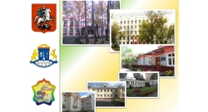 | Иванова  Ольга Владимировна | ГБОУ города Москвы «Школа № 305» | СВАО | 127410, г. Москва, Путевой проезд, д.10а  м. Бибирево | 8 (499) 901-03-20  8 (903) 142-58-92 | 305@edu.mos.ru;  IvanovaOV5@edu.mos.ru;
103 |  | Лукьянов  Алексей Юрьевич | ГБОУ города Москвы «Школа № 842» | ЗелАО | 124482, г. Москва, г. Зеленоград, корпус 142  м. Речной вокзал | 8 (499) 734-14-76 | 842@edu.mos.ru;  LukyanovAY@edu.mos.ru
104 |  | Богданов  Антон  Валерьевич | ГБОУ города Москвы «Гимназия №1592 имени Героя Российской Федерации Е.Н Чернышёва» | САО | 127247, г. Москва, Бескудниковский проезд, д. 4Б  м. Петровско-Разумовская | 8 (499) 489-73-25  8 (499) 489-72-35 | 1592@edu.mos.ru;  BogdanovAV1@edu.mos.ru
105 | 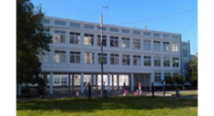 | Буканова  Наталья  Львовна | ГБОУ города Москвы «Гимназия №1516» | ВАО | 107589, г. Москва, Хабаровская улица, д. 4А  м. Щелковская | 8 (495) 460-43-55 | 1516@edu.mos.ru;  BukanovaNL@edu.mos.ru
106 |  | Алябушева  Галина Васильевна | ГБОУ города Москвы «Школа №625» | ЮЗАО | 117449, г. Москва, улица Шверника, д. 17, корпус 2  м. Академическая | 8 (499) 126-48-20 8 (964) 636-25-39 | 625@edu.mos.ru;  AlyabushevaGV@edu.mos.ru
107 |  | Климова  Оксана  Анатольевна | ГБОУ города Москвы "Многопрофильная школа № 1955" | СВАО | 129345 Москва, Тайнинская улица, дом 15, корпус 3  м. Медведково | 8 (499) 185-18-42  8 (926) 109-88-68 | 1955@edu.mos.ru;  KlimovaOA1@edu.mos.ru
108 |  | Макаров  Александр  Сергеевич | ГБОУ города Москвы "Школа № 1161" | ЮЗАО | 117624 Москва, Изюмская улица, дом 35А  м. Улица Скобелевская | 8 (499) 793-93-09 | 1161@edu.mos.ru;  MakarovAS2@edu.mos.ru
109 | 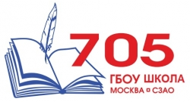 | Калинина  Людмила  Андреевна | ГБОУ города Москвы «Школа №705» | СЗАО | 123592 Москва, улица Кулакова, дом 25, корпус 2  м. Строгино | 8 (495) 758-36-87 | 705@edu.mos.ru
110 | 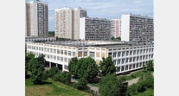 | Чистякова  Галина  Николаевна | ГБОУ города Москвы "Школа № 1015" | ЗАО | 119633 Москва, Новопеределкинская улица, дом 9, корпус 1  м. Юго-Западная | 8 (495) 733-54-68  8 (495) 733-00-11 | 1015@edu.mos.ru;  ChistyakovaGN@edu.mos.ru
111 |  | Шелепина  Татьяна  Алексеевна | Муниципальное автономное общеобразовательное учреждение  Лицей №21 г. Химки | МО | 141420, Московская область, Химки, мкр. Сходня, 2-й Чапаевский переулок, 3а  м. Планерная | 8 (495) 574-28-47 | litsei21.shodnia@yandex.ru
112 |  | Шувалов  Александр  Игоревич | ГБОУ города Москвы «Школа №1507» | ЮЗАО | 117321 Москва, Профсоюзная улица, дом 132, корпус 9  м. Коньково | 8 (495) 420-70-44 | ShuvalovAI@edu.mos.ru;  1507@edu.mos.ru
113 |  | Веснина  Валентина  Ивановна | ГБОУ города Москвы «Школа №285 имени В.А. Молодцова» | СВАО | 127081 Москва, Ясный проезд, дом 21  м. Свиблово | 8 (499) 477-13-13  8 (926) 877-13-44 | VesninaVI@edu.mos.ru;  285@edu.mos.ru
114 |  | Князева  Светлана  Владимировна | ГБОУ города Москвы «Школа №1912 имени Бауыржана Момышулы» | ЗелАО | 124683 город Москва, город Зеленоград, корпус 1816  м. Митино | 8 (499) 738-00-55  8 (499) 738-01-18 | KnyazevaSV@edu.mos.ru;  1912@edu.mos.ru
115 |  | Балакирева  Вера  Витальевна | ГБОУ города Москвы "Школа № 1551" | СЗАО | 125364 Москва, улица Свободы, дом 42, корпус 2  м. Сходненская | 8 (916) 632-09-51  8 (499) 493-90-80 | BalakirevaVV@edu.mos.ru;  1551@edu.mos.ru
116 | 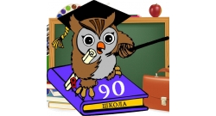 | Волосков  Виктор  Вадимович | ГБОУ города Москвы "Школа № 90 имени Героя Советского Союза Е.Г. Ларикова" | САО | 125130 Москва, 4-й Новоподмосковный переулок, дом 2А  м. Войковская | 8 (495) 450-44-88  8 (495) 450-95-10 | VoloskovVV@edu.mos.ru  v90@edu.mos.ru
117 | 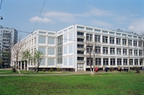 | Лавриненко  Елена  Валерьевна | ГБОУ города Москвы "Школа № 1363" | ЮВАО | 109542 Москва, Рязанский проспект, дом 82, корпус 4  м. Выхино | 8 (495) 376-61-44 8 (977) 948-63-75 | LavrinenkoEV@edu.mos.ru;  1363@edu.mos.ru
118 |  | Бронзес  Татьяна  Евгеньевна | ГБОУ города Москвы «Школа № 2010 имени Героя Советского Союза М.П. Судакова» | ЮВАО | 109559 Москва, Белореченская улица, дом 8  м. Люблино | 8 (495) 359-17-46 8 (968) 869-58-62 | BronzesTE@edu.mos.ru;  2010@edu.mos.ru
119 |  | Сарайкина  Надежда  Михайловна | ГБОУ города Москвы «Школа № 626 имени Н.И. Сац» | ЮЗАО | 117186 Москва, Севастопольский проспект, дом 43А  м. Нахимовский проспект | 8 (499) 127-48-74 8 (909) 653-23-17 | SaraykinaNM@edu.mos.ru;  626@edu.mos.ru
120 |  | Дробышева  Татьяна  Ивановна | ГБОУ города Москвы «Школа №138» | СЗАО | 123154 Москва, улица Генерала Глаголева, дом 10, корпус 2  м. Октябрьское поле | 8 (499) 199-00-24  8 (910) 470-74-69 | DrobyshevaTI@edu.mos.ru;  138@edu.mos.ru
121 | 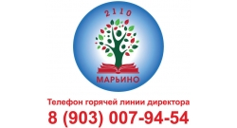 | Баталов  Антон  Сергеевич | ГБОУ города Москвы «Школа «Марьино» имени маршала авиации А.Е. Голованова» | ЮВАО | 109651 Москва, Батайский проезд,  дом 21  м. Марьино | 8 (499) 357-72-11 8 (903) 007-94-54 | BatalovAS@edu.mos.ru;  2110@edu.mos.ru
122 | 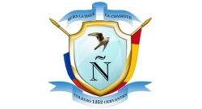 | Анурова  Ирина  Владимировна | ГБОУ города Москвы "Школа № 1252 имени Сервантеса» | САО | 125080 Москва, Дубосековская улица, дом 3  м. Сокол | 8 (499) 158-02-22 | 1252@edu.mos.ru  AnurovaIV@edu.mos.ru
123 |  | Бутырская  Маргорита  Афанасьевна | ГБОУ города Москвы «Школа № 1532» | ЮЗАО | 117465 Москва, улица Тёплый Стан, дом 13, корпус 3  м. Теплый стан | 8 (495) 338-68-44  8 (916) 976-53-82 | 1532@edu.mos.ru;  ButyrskayaMA@edu.mos.ru
124 | 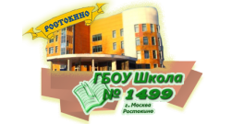 | Синельникова  Жанна  Анатольевна | ГБОУ города Москвы «Школа № 1499 имени Героя Советского Союза Ивана Архиповича Докукина» | СВАО | 129128 Москва, Ростокинская улица, дом 3  м. ВДНХ | 8 (499) 665-36-21 | 1499@edu.mos.ru;  SinelnikovaZA@edu.mos.ru
125 | 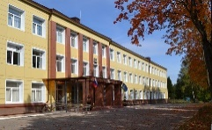 | Тараскина Галина Николаевна | Муниципальное бюджетное общеобразовательное учреждение  Жаворонковская  средняя общеобразовательная школа | Россия, Московская область | 143020, Россия, Московская область, Одинцовский район, с. Жаворонки, ул. Лесная, д.20 | 8 (495)598-07-85 | jhavoronky@yandex.ru
126 | 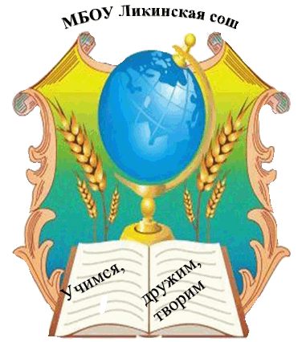 | Лукьянова Елена Георгиевна | Муниципальное бюджетное общеобразовательное учреждение Ликинская средняя общеобразовательная школа | Россия, Московская область | 143020 Московская область, Одинцовский район, д. Ликино, ул. Новая, д 9 | 8 (495) 598 9440 (канцелярия) | likinoschool@yandex.ru  Сайт:  likino.odinedu.ru
127 |  | Коротких Виктория Петровна | ГБОУ города Москвы «Школа № 1506» | СВАО | 127282, Москва, Широкая улица, дом 1А  м. Медведково | 8 (499) 476-00-89 | KorotkikhVP@edu.mos.ru  1506@edu.mos.ru
128 | 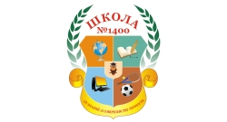 | Давыдова Марина Васильевна | ГБОУ города Москвы «Школа № 1400» | ЗАО | 121354 Москва, Можайское шоссе, дом 38, корпус 7  м. Молодежная | 8(495) 448-92-59  8 (903) 172-62-04 | 1400@edu.mos.ru  DavydovaMV1@edu.mos.ru
129 |  | Аникина Татьяна Ивановна (и.о.директора) | ГБОУ города Москвы «Школа № 1492» | ЮЗАО | 117041 Москва, улица Адмирала Лазарева, дом 62, корпус 2  м. Бунинская аллея | 8 (495) 714-03-27,  8 (495) 714-03-36 | 1492@edu.mos.ru  AnikinaTI@edu.mos.ru
130 |  | Баринова  Татьяна  Юрьевна | ГБОУ города Москвы «Школа № 37» | ЗАО | 119192 Москва, улица Столетова, д. 3,  м. Ломоносовский проспект | 8(499)739-35-28 | 37@edu.mos.ru  BarinovaTY@edu.mos.ru
131 | 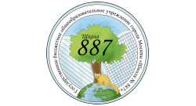 | Плотникова Юлия Васильевна | ГБОУ г. Москвы «Школа № 887» | ЗАО | 121467 г. Москва, ул. Молдавская, д. 6, к.2,  м. Кунцевская | 8(495)123-50-55  8 (926) 708-81-24 | 887@edu.mos.ru  PlotnikovaYV@edu.mos.ru
132 |  | Бажанова Галина Павловна | ГБОУ г. Москвы  «Специальная (коррекционная) школа-интернат VIII вида № 108» | ЮЗАО | 119421 Москва, Ленинский проспект, дом 97, корпус 3  м. проспект Вернадского | 8(499)132-55-38  8 (903) 120-73-41 | sk108@edu.mos.ru  BazhanovaGP @edu.mos.ru
133 |  | Полякова  Лариса  Александровна | ГБОУ города Москвы  «Школа № 962» | СВАО | 127562 Москва, улица Санникова, дом 3, корпус 3  м. Отрадное | 8 (499) 903-16-19 8 (903) 672-51-00 | 962@edu.mos.ru;  PolyakovaLA@edu.mos.ru;
134 | 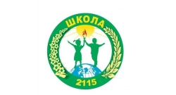 | Белина  Ангелина  Юрьевна | ГБОУ города  Москвы  «Школа № 2115» | ЮЗАО | 117418 Москва, Новочерёмушкинская улица, дом 56, корпус 2  м. Новые Черемушки | 8 (499) 128-56-33 | 2115@edu.mos.ru;  BelinaAY@edu.mos.ru;
135 |  | Андрианова  Мария  Петровна | ГБОУ города Москвы «Школа «Многопрофильный комплекс Бибирево» | СВАО | 127560 Москва, улица Коненкова, дом 8А  м. Бибирево | 8 (499) 207-10-88  8 (915) 077-28-52 | shmk-bibirevo@edu.mos.ru;  AndrianovaMP@edu.mos.ru;
136 |  | Патрикеева  Ирина  Джолдошевна | ГБОУ города Москвы «Школа Глория» | СВАО | 127543 Москва, Белозерская улица, дом 12  м. Алтуфьево | 8 (495) 707-07-62  8 (985) 914-21-78 | gyms@edu.mos.ru;  PatrikeevaID@edu.mos.ru;
137 |  | Картышова  Марина  Сергеевна | ГБОУ города Москвы «Школа № 630 имени дважды Героя Советского Союза Г.П. Кравченко | ЮАО | 117105 Москва, Варшавское шоссе, дом 12  м. Нагатинская | 8 (495) 954-93-65  8 (977) 812-82-15 | 630@edu.mos.ru;  KartyshovaMS@edu.mos.ru;
138 | 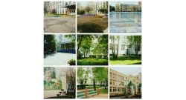 | Мерзликин  Александр  Юрьевич | ГБОУ города Москвы «Школа № 1416 «Лианозово» | СВАО | 127576 Москва, Новгородская улица, дом 8  м. Алтуфьево | 8 (499) 200-95-66  8 (903) 170-94-88 | 1416@edu.mos.ru;  MerzlikinAY@edu.mos.ru;
139 |  | Дмитриева  Ольга  Александровна | ГБОУ города Москвы «Шуваловская школа № 1448» | ЗАО | 119192 Москва, Мичуринский проспект, дом 5, корпус 1  м. Университет | 8 (495) 641-16-27 | 1448@edu.mos.ru;
140 |  | Решетникова  Марина  Станиславовна | ГБОУ города Москвы «Школа № 950» | СВАО | 127273 Москва, улица Декабристов, дом 26А  м. Отрадное | 8 (499) 204-34-46  8 (910) 479-06-99 | 950@edu.mos.ru;  ReshetnikovaMS@edu.mos.ru;
141 |  | Манаенков  Александр  Митрофанович | ГБПОУ города Москвы «Технический пожарно-спасательный колледж имени Героя Российской Федерации В.М. Максимчука» | САО | 125080 Москва, Светлый проезд, дом 2А  м. Отрадное | 8 (499) 158-85-15 | spo-57@edu.mos.ru;  ManaenkovAM@edu.mos.ru
142 | 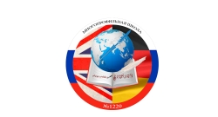 | Ланщиков  Дмитрий  Николаевич | ГБОУ города Москвы «Многопрофильная школа № 1220» | СВАО | 129075 Москва, Аргуновская улица, дом 12, корпус 2, строение 1  м. ВДНХ | 8 (495) 616-66-75  8 (968) 749-00-78 | 1220@edu.mos.ru;  LanschikovDN@edu.mos.ru;
143 |  | Авдеева  Елена  Владимировна | ГКОУ города Москвы «Кадетская школа № 1785 «Таганский кадетский корпус» | ЦАО | 109029 Москва, Большая Калитниковская улица, дом 42/5  м. Марксистская | 8 (495) 911-32-82 | kad1785@edu.mos.ru
144 |  | Селиверстова  Анна  Евгеньевна | ГБОУ города Москвы «Школа № 1213» | САО | 127238 Москва, 3-й Нижнелихоборский проезд, дом 6А  м. Петровско-Разумовская | 8 (499) 488-69-96 | 1213@edu.mos.ru;  SeliverstovaAE@edu.mos.ru;
145 | 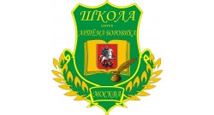 | Родионов  Валерий  Александрович | ГБОУ города Москвы «Школа имени Артема Боровика» | ЮВАО | 109341 Москва, Братиславская улица, дом 4  м. Братиславская | 8 (985) 311-24-07 | Schborovika@edu.mos.ru
146 |  | Годына  Владимир  Васильевич | ГКОУ города Москвы «Кадетская школа-интернат № 5 «Преображенский кадетский корпус» | ВАО | 107150 Москва, Лосиноостровская улица, дом 22а  м. Бульвар Рокосовского | 8 (499) 160-04-01 | kad5cv@edu.mos.ru;
147 |  | Ульянова  Ирина  Сергеевна | ГБОУ города Москвы «Школа №1423» | ЮВАО | 109451 Москва, Перервинский бульвар, дом 5, корпус 3  м. Братиславская | 8 (495) 658-58-89  8 (926) 563-76-07 | 1423@edu.mos.ru;  UlyanovaIS@edu.mos.ru;
148 |  | Старчеус  Игорь  Евгеньевич | ГКОУ города Москвы «Кадетская школа-интернат «Навигацкая школа» | ЗАО | 121108 Москва, Кастанаевская улица, дом 59, корпус 1  м. Кунцевская | 8 (499) 144-79-18 | kadnavig@edu.mos.ru;  StarcheusIE@edu.mos.ru;
149 |  | Михайлов  Сергей  Васильевич | ГБПОУ города Москвы «Колледж полиции» | СЗАО | 125363 Москва, улица Фабрициуса, дом 26  м. Сходненская | 8 (499) 492-86-68  8 (985) 787-50-18 | spo-kp@edu.mos.ru;  MikhaylovSV2@edu.mos.ru;
150 |  | Гончарова  Ольга  Андреевна | ГБОУ города Москвы «Школа № 978» | ЮАО | 115230 Москва, 1-й Нагатинский проезд, дом 16  м. Нагатинская | 8 (499) 611-53-62  8 (916) 593-48-56 | 978@edu.mos.ru;  GoncharovaOA1@edu.mos.ru;

